CSS Grid Layout

Introdução
É um sistema de layout bidimensional baseado em grade que facilita e dinamiza a organização do contêiners dentro do seu documento na web.

Fundamentos
Tag de abertura: Display: grid;
Define o número de coluna(s): Grid-template-columns: 5;
Define o número de linha(s): Grid-template-rows: 5;

Terminologia
- Grid contêiner (parent)
- Grid line (linha)
As linhas que compõem uma grade. Podem ser verticais (“column grid lines”) ou horizontal (“row grid lines”).
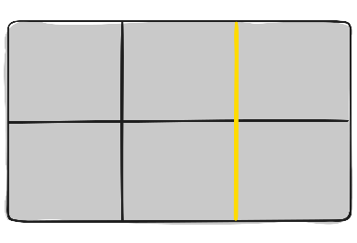
- Grid track (pista)
Tamanhos das colunas ou linhas da grade.
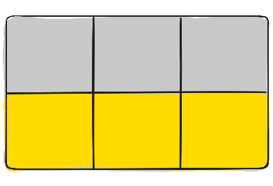
- Grid area
Espaço ocupado.
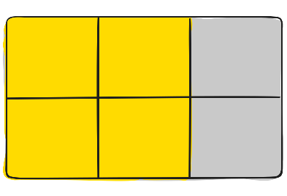
- Grid filho (child)
O grid em si.
  - Grid item
Itens do grid contêiner.

  - Grid cell (células)
Um espaço entre as linhas do contêiner.
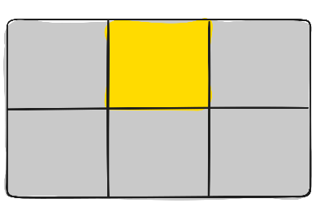

Propriedades
- Parent
  - Display
Valores: grid = grade de nível bloco; inline-grid = grade de nível inline.

- Grid-template-columns
Define o número e tamanho das colunas. Os valores representam o tamanho delas.
- Grid-template-rows
Define o número de linhas. Os valores representam o espaço entre as linhas.
- Grid-template-areas
Nomeia uma área e define um formato de modelo a ser seguindo.
“.” = grade vaiza / none = nenhuma grade definida
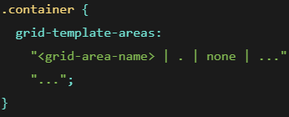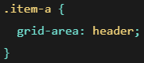
- Shorthand para grid-template-rows, grid-template-columns e grid-template-areas
“Grid-template”

- Gap
Define o espaço entre as células: “colunn-gap” e “row-gap”.
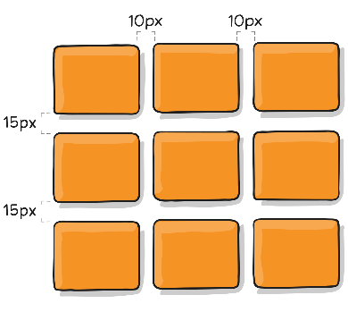
Ou simplesmente “gap”. Mas também pode ser “grid-gap” = grid-gap: row-gap column-gap.

- Justify-items
Alinha os itens no contêiner no eixo horizontal.
“start”: alinha os itens no início da célula;
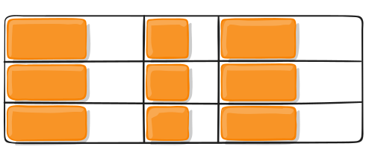
“end”: alinha os itens no final da célula;
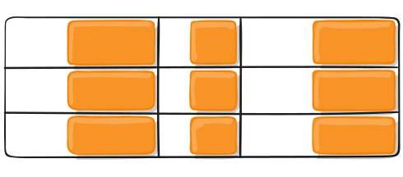
center: centraliza os itens na célula;
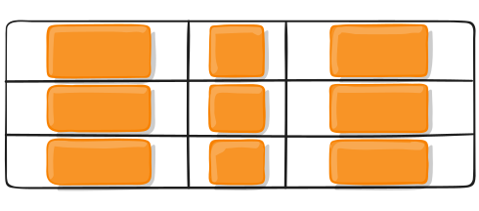
stretch: redimensiona os itens da célula para ocupar todo o espaço disponível;
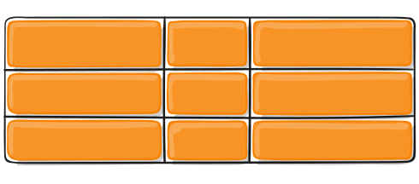

- Aling-items
Alinha os itens do contêiner no eixo vertical.
“start”: alinha os itens no início da célula;
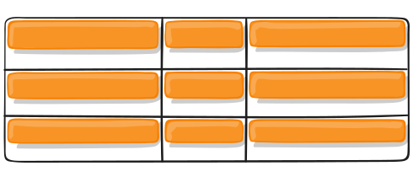
“end”: alinha os itens no final da célula;
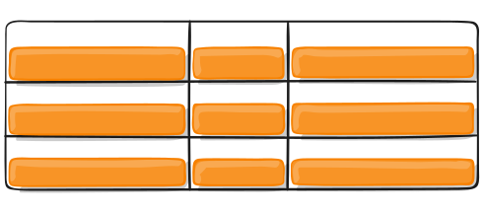
“center”: centraliza os itens na célula;
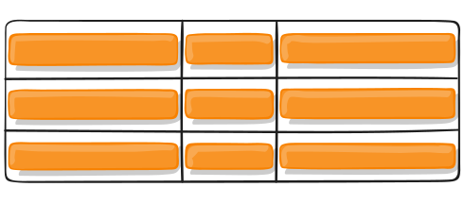
“stretch”: redimensiona os itens da célula para ocupar toda a altura disponível (padrão);
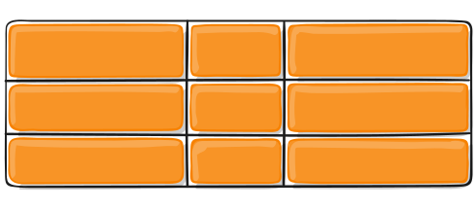
“baseline”: alinha os itens ao longo da linha de base do texto;

- Shorthand para “align-items” e “justify-items”
“Place-items”.
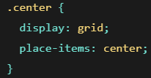

- Justify-content
Define o alinhamento do contêiner em si.
“start”: configura o grid para ficar no início da linha;
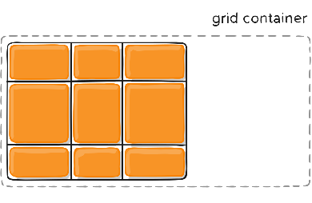
“end”: configura o grid para ficar no final da linha;
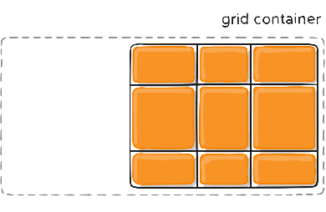
“center”: centraliza;
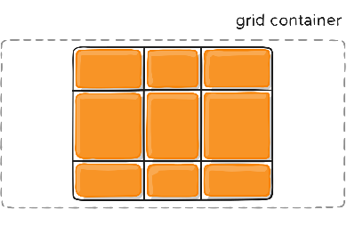
“stretch”: redimensiona até ocupar todo o espaço disponível da linha;
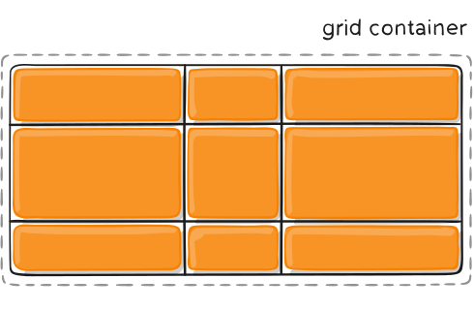
“space-around”: aplica espaços iguais, com espaços de meio tamanho nas extremidades da linha;
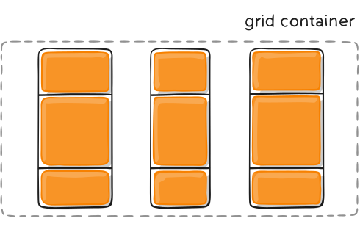
“space-between”: aplica espaços no meio das células com exceção das extremidades, que ficam sem, na linha;

“space-evenly”: aplica espaços iguais em todas as células;
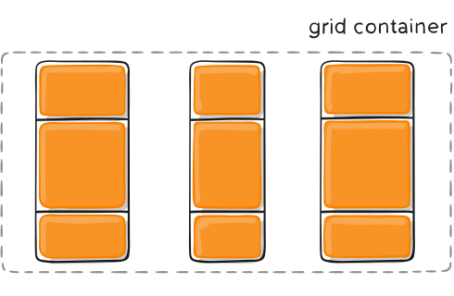

- Align-content
Define o alinhamento do contêiner na vertical.
“start”: configura o grid para ficar no início do contêiner;
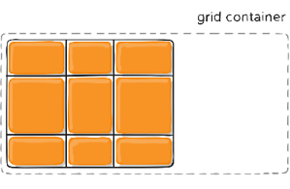
“end”: configura o grid para ficar no final do contêiner;
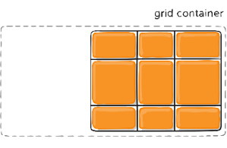
“center”: centraliza da linha do contêiner;
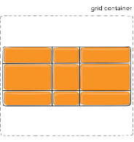
“stretch”: redimensiona até ocupar todo o espaço disponível no contêiner;
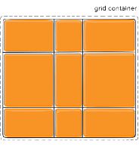
“space-around”: aplica espaços iguais, com espaços de meio tamanho nas extremidades, no contêiner;
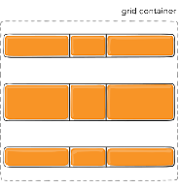
“space-between”: aplica espaços no meio das células com exceção das extremidades, que ficam sem, no contêiner;
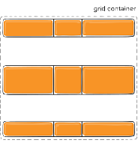
“space-evenly”: aplica espaços iguais em todas as células, no contêiner;
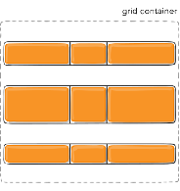

- Shorthand para “aling-content” e “justify-content”
“Plate-content”.

- Grid-auto-columns, grid-auto-rows
Especifica o tamanho de trilhas geradas automaticamente.

- Grid-auto-flow
Ajusta um posicionamento automático. “row” para posionar preenchendo as linhas (padrão), “column” para posicionar preenchendo as colunas e “dense” para preencher tudo automaticamente.

- Grid (shorthand)
Shorthand para “grid-template-rows”, “grid-template-columns”, “grid-template-areas”, “grid-auto-rows”, “grid-auto-columns” e “grid-auto-flow”.

- Child
- grid-column-start, grid-column-end, grid-row-start, grid-row-end
Determina a localização de um item dentro da grade referindo-se a linhas de grade específicas. Sendo “grid-column-start” e “grid-row-start” é onde o item começa e “grid-column-end” e “grid-row-end” é onde o item termina.
Valores:
number = para se referir a uma linha de grade numerada ou um nome para se referir a uma linha de grade nomeada;
span <number> = o item irá abranger o número fornecido de faixas de grade;
span <name> = o item se estenderá até atingir a próxima linha com o nome fornecido;
auto = indica posicionamento automático, um span automático ou um span padrão de 1;

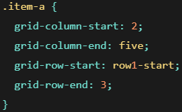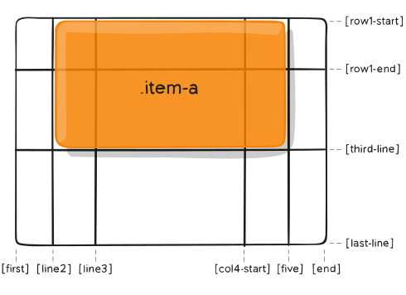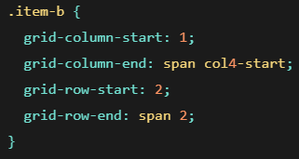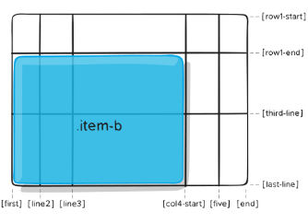

- shorthand para “grid-column-start + grid-column-end” e “grid-row-start + grid-row-end”
“grid-column” e “grid-row”

- grid-area
Pega o nome definido no “grid-template-areas” e usa ele pra posicionar os itens nas colunas. Podendo também usar o “row-start”, “column-start”, “row-end” e “column-end”.
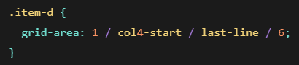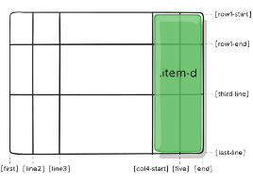

- Justify-self
Alinha um item, de forma horizontal, dentro da célula.
“start”:
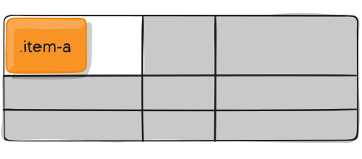
“end”:
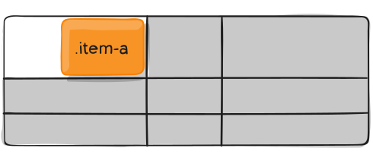
“center”:
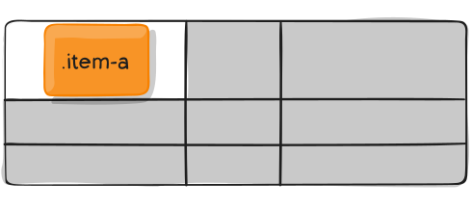
“strecth”:
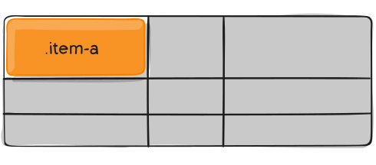

- Align-self
Alinha um item, de forma vertical, dentro da célula.
“start”:
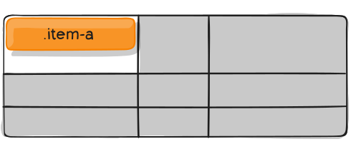

“end”:
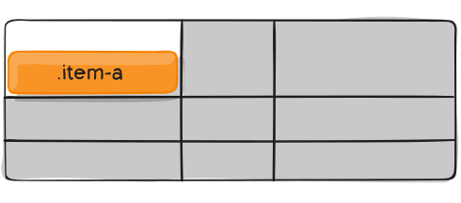
“center”:
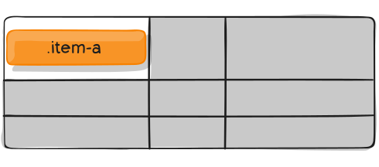
“strecth”:
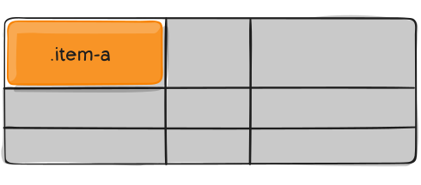

- Shorthand para “align-self” e “justify-self”
“place-self”
